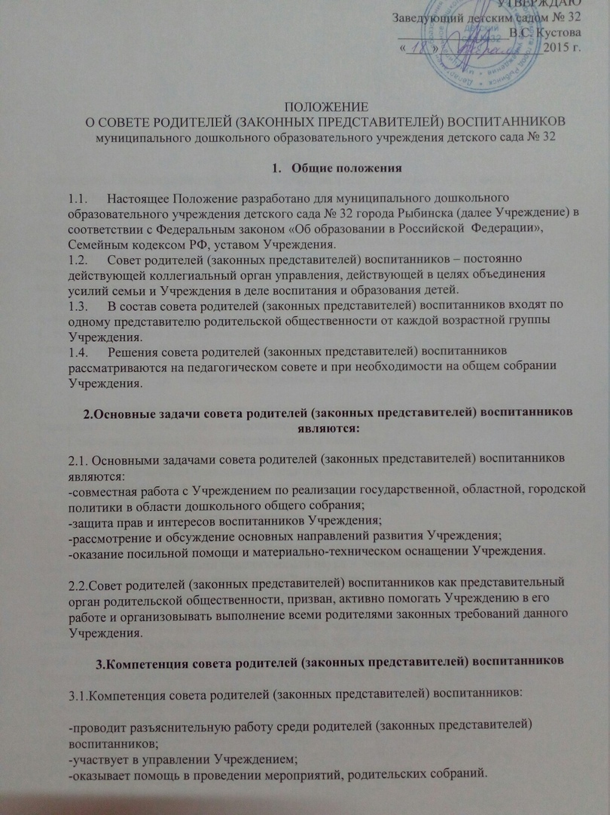

3.2.Совет родителей (законных представителей) воспитанников имеет право обсуждения вопросов жизни Учреждения, содержания и организации образовательного процесса и принятия решений в форме предложений. Эти предложения должны быть рассмотрены должностными лицами Учреждения в установленные законом сроки с последующим сообщением о результатах рассмотрения.

4. Ответственность совета родителей (законных представителей) воспитанников

4.1. Совет родителей (законных представителей) воспитанников руководствуется в своей работе данным Положением.
4.2 Совет родителей (законных представителей) воспитанников несёт ответственность за выполнение, выполнение не в полном объёме или невыполнение закрепленных за ним
функций.
4.3 Совет родителей (законных представителей) воспитанников несёт ответственность за соответствие принимаемых решений законодательству РФ, нормативно -правовым
актам.

5 Организация управления советом родителей (законных представителей) воспитанников

5.1. В состав совета родителей (законных представителей) воспитанников входят
председатели родительских комитетов групп или специально выбранные представители родительской общественности, по 2 человека от каждой возрастной группы.
5.2 В необходимых случаях на заседания совета родителей (законных представителей) воспитанников приглашаются заведующий, старший воспитатель, педагогические и медицинские работники Учреждения, представители общественных организаций, учреждений, родители, представители Учреждения. Необходимость их приглашения определяется председателем совета родителей (законных представителей) воспитанников. Приглашенные на заседание совета родителей (законных представителей) воспитанников пользуются правом совещательного голоса.
5.3 Из состава совета родителей (законных представителей) воспитанников избирается председатель и секретарь.
5.4 Каждый член совета родителей (законных представителей) воспитанников имеет
определенные обязанности. В помощь ему создаются постоянные или временные
комиссии из актива родителей:
– по педагогической пропаганде;
– по хозяйственной работе;
– по программе здорового образа жизни;
– по летне-оздоровительной работе.
5.5 Виды, количество, состав и содержание работы комиссий определяются советом
родителей (законных представителей) воспитанников в зависимости от условий и плана работы Учреждения.
5.6 Каждый член совета родителей (законных представителей) воспитанников имеет право вносить на рассмотрение вопросы и предложения, связанные с улучшением работы Учреждения.
5.7 Совет родителей (законных представителей) воспитанников выбирает из своего состава председателя сроком на 1 год.
5.8 Председатель совета родителей (законных представителей) воспитанников:
– организует работу совета родителей (законных представителей) воспитанников;
– информирует членов совета родителей (законных представителей) воспитанников
заблаговременно о предстоящем заседании;
– организует подготовку и проведения заседаний;
– определяет повестку дня;
– контролирует выполнение решений совета родителей (законных представителей)
воспитанников;
– взаимодействует с председателями родительских комитетов групп;
– взаимодействует с заведующим Учреждения по вопросам самоуправления.
5.9 Совет родителей (законных представителей) воспитанников работает по плану,
составляющему часть годового плана работы Учреждения.
5.10 Заседания совета родителей (законных представителей) воспитанников созываются не реже 3 раз в год.
5.11 Заседание совета родителей (законных представителей) воспитанников считается
правомочным, если на нём присутствует не менее половины списочного состава родителей (законных представителей), избранных в состав родительского комитета. Решение совета родителей (законных представителей) воспитанников принимается простым большинством присутствующих.
5.12 Непосредственным выполнением решений занимаются лица, на которых возложили ответственность на заседании. Результаты выполнения решений докладываются на следующем заседании.
5.13 Совет родителей (законных представителей) воспитанников с помощью постоянных и временных комиссий помогает администрации образовательного учреждения в педагогической и административно-хозяйственной работе:
а) в организации педагогической пропаганды среди родителей и населения района, в
организации родительских собраний и родительских конференций по обмену опытом семейного и общественного воспитания, докладов и лекций для родителей;
б) в установлении связей педагогов с семьями воспитанников;
в) в организации охраны жизни и укрепления здоровья детей;
г) в организации укрепления хозяйственной и материально-технической базы детского сада, организации родителей по ремонту помещений, оборудования и хозяйственного инвентаря, организации родителей по благоустройству и озеленению участка Учреждения, групп, помощи в изготовлении пособий и материалов Родительского комитета для педагогического процесса.
5.14 Совет родителей (законных представителей) воспитанников планирует свою работу в соответствии с планом работы образовательного учреждения. План утверждается на заседании совета родителей (законных представителей) воспитанников. Исходя из годового плана, составляются месячные планы.
5.15 Решения совета родителей (законных представителей) воспитанников принимаются простым голосованием при наличии 2/3 его членов.
5.16 Решения совета родителей (законных представителей) воспитанников
согласовываются с заведующим Учреждения.

6 Взаимосвязи совета родителей (законных представителей) воспитанников с другими органами самоуправления учреждения

6.1. Совет родителей (законных представителей) воспитанников организует
взаимодействие с другими коллегиальными органами управления Учреждения - общим собранием работников, педагогическим советом:
– через участие представителей совета родителей (законных представителей)
воспитанников в заседании общего собрания работников, педагогического совета учреждения;
– представление на ознакомление общему собранию работников и педагогическому
совету решений, принятых на заседании совета родителей (законных представителей)
воспитанников;
– внесение предложений и дополнений по вопросам, рассматриваемым на заседаниях
общего собрания и педагогического совета Учреждения.

7 Делопроизводство

7.1. Заседания совета родителей (законных представителей) воспитанников оформляются протоколом.
7.2. В книге протоколов фиксируется ход обсуждения вопросов, выносимых на совет родителей (законных представителей) воспитанников, предложения и замечания членов. Протоколы подписываются председателем и секретарем совета родителей (законных представителей) воспитанников.
7.3. Нумерация протоколов ведется от начала учебного года.
7.4. Протоколы хранятся в делах учреждения 50 лет и передаются по акту (при смене руководителя или передаче в архив).
7.5. Книга протоколов совета родителей (законных представителей) воспитанников
нумеруется постранично, прошнуровывается, скрепляется подписью заведующего и печатью образовательного учреждения.
7.6. Срок действия данного положения не ограничен. Положение действует до принятия нового.

